“I AM A MUSICIAN”
progetto fotografico di Emiliano Biondelli
fotografie di Emiliano Biondelli e Filippo Molinari
a cura di Alessandra Saviotti

Centro culturale “il Granaio”
Piazza Corelli 16, Fusignano
dal 18 Aprile al 3 Maggio 2009
Inaugurazione il giorno Sabato 18 Aprile alle ore 17.30.
Orari dal Giovedì alla Domenica dalle 15.00 alle 18.00. ingresso libero

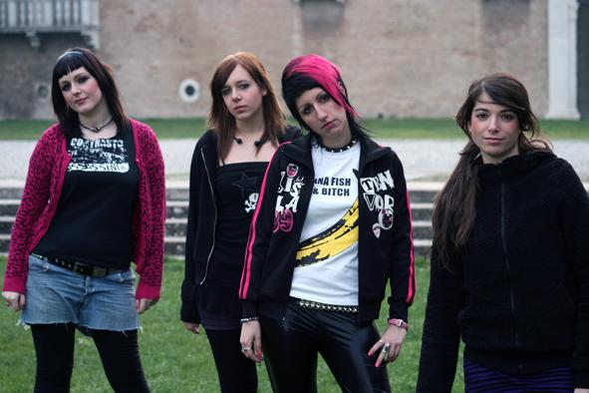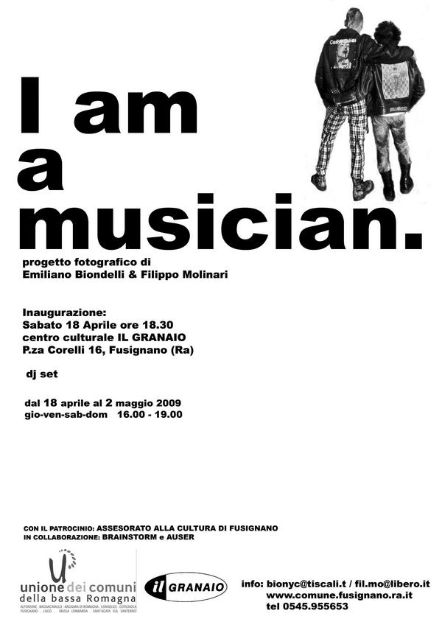

Con un Dj Set di Sinclair, Calcutta Bubbles e Moder+Nada del Lato Oscuro della Costa , si apre Sabato 18 Aprile 2009 alle 17,30 al centro culturale ‘il Granaio’ di Fusignano (RA) in piazza Corelli, 16 , la mostra ‘I am a musician’, progetto fotografico ideato da Emiliano Biondelli in collaborazione con Filippo Molinari, giovani talenti dell’art photography già curatori di ‘Be [a] SomeBody with a Body’, mostra dal sapore sociologico sul mondo dello sport amatoriale. Se prima era l’ambiente sportivo il collante che legava i diversi soggetti ritratti, ora è la musica il fil rouge di questi scatti d’autore, realizzati volutamente off-stage, nei momenti di pausa e relax dei giovani musicisti dell’area ravennate fotografati.
Antropologi contemporanei alla scoperta di nuove realtà urbano-rurali, Biondelli e Molinari danno vita ad una serie di immagini capaci di scavare all’interno dei rapporti sociali, evidenziando le dinamiche di aggregazione, i codici e i diversi linguaggi tipici dei generi musicali. Lontano dalla mera ricerca tecnica il lavoro dei due artisti si pone come studio e analisi attenta sulle possibilità di condivisione e nello stesso tempo differenziazione dei gruppi giovanili. Divisi per generi, dress code, culture e linguaggi i protagonisti si ritrovano accomunati dal credo costante nelle capacità comunicative, emozionali ed evolutive del fare musica più che del suonarla.
La mostra, aperta al pubblico fino al 3 Maggio 2009, sarà accompagnata da concerti nel periodo della esposizione e da un Dj Set che avrà luogo la sera dell’inaugurazione all’interno dello spazio ‘Brainstorm’, laboratorio di indagine artistica dedicato ai giovani artisti del territorio emiliano-romagnolo, qui liberi di sperimentare le proprie idee e ispirazioni senza limiti di mercato o di ideologia.

Il percorso è promosso dall’ Assessorato alla Cultura e Politiche Giovanili del Comune di Fusignano in collaborazione con il Circolo Brainstorm, Auser, Pro Loco Fusignano e Provincia di Ravenna. Info: www.myspace.com/I_am_a_musician 3288551350 / 3397926679. www.comune.fusignano.ra.it

